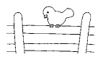
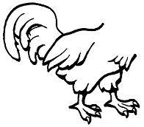

Mic-mac

à la Ferme de la Géronne .

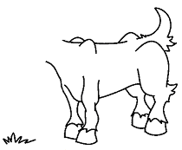
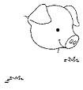
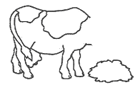
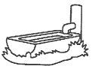
Je beugle, je meugle,

je chasse les mouches avec ma queue, ...

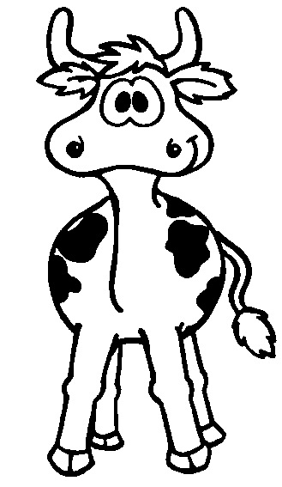
T
A
U
R
E A
U

... mais ce que je préfère,

c’est brouter l’herbe fraiche et regarder passer les trains.
Je hennis, je me cabre,

je marche et trotte, ...

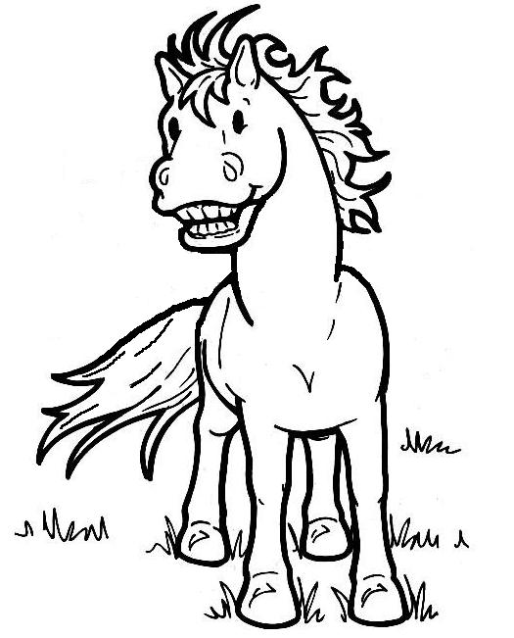
C
H
E
V
A L

... mais ce que je préfère,

c’est galoper avec toi sur mon dos, tirer des troncs d’arbre...
Je cancane, je plonge,

mes pattes sont palmées, ...

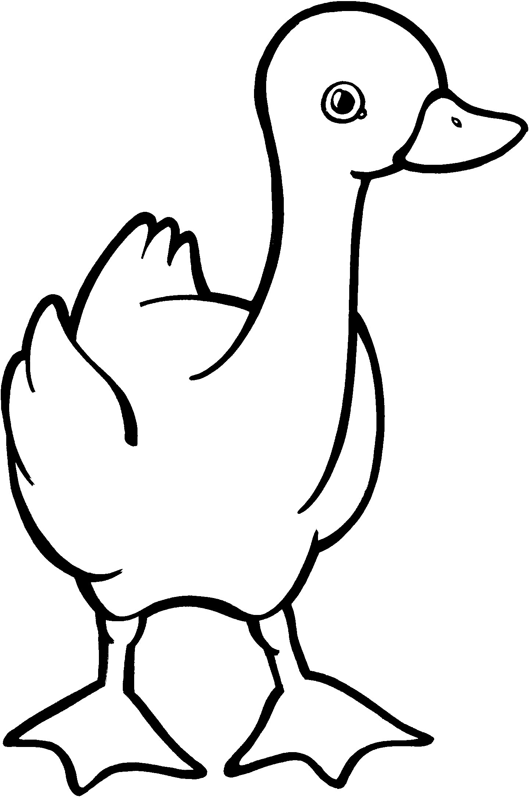
C
A
N
A R
D

... mais ce que je préfère,

c’est manger les restes de pain que tu lances dans la mare.
Je te semble muet mais je clapis,
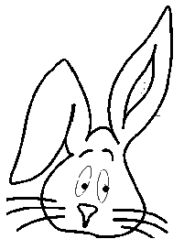
je saute plutôt loin, j’ai de longues oreilles, ...

L
A
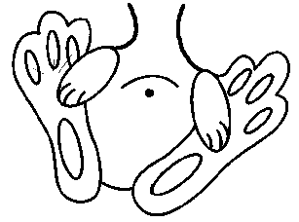
P
I N

... mais ce que je préfère,

c’est grignoter les carottes et le foin

que tu déposes dans mon clapier.
Je piaille, je suis tout petit,

j’ai un duvet jaune, noir ou gris, ...

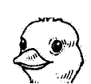P
O
U
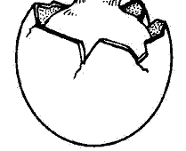S
S
I
N

... mais ce que je préfère,

c’est me cacher sous l’aide de ma maman Poule.
Je grogne, j’ai une queue en tire-bouchon,

je mange dans une auge, ...

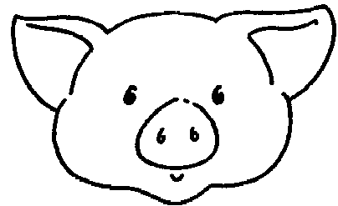
P
O
R

C
E
L
... mais ce que je préfère, E c’est manger de tout et être tout rose, tout propre. T

Je bêle, je mange de l’herbe et du foin,

mes petits sont les agneaux, ...

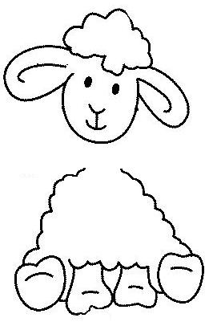
B
R
E
B
I
S

... mais ce que je préfère,

c’est te donner du lait et de la laine.
Je suis muette, je peux être agressive,
et mes plumes sont magnifiques, .A
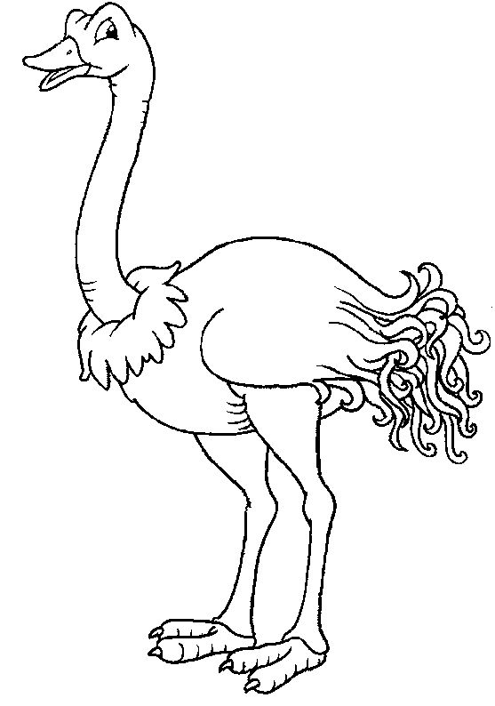
U
T
R
U

... mais ce que je préfère,

c’est pondre des œufs pour

de gigantesques omelettes.

C
H
E
Je bêle, je surveille mes chevreaux

et on m’appelle aussi biquette ...

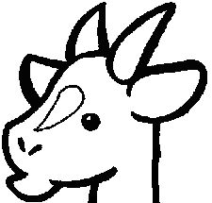
C
H
è

V
R
E

... mais ce que je préfère,

c’est donner mon lait pour fabriquer du fromage délicieux.
Je couine,

je chicote,...

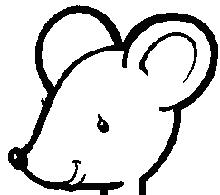
S
O
U
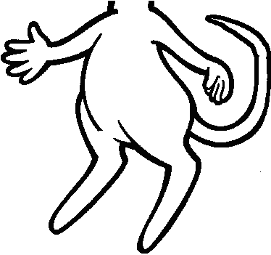
R
I
S

... mais ce que je préfère,

c’est grignoter de bonnes choses dans tes armoires ou ton garage.
Je me lève tôt, je nourris les animaux,

je change leur litière, ...

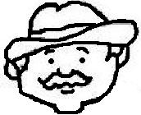
F
E
R
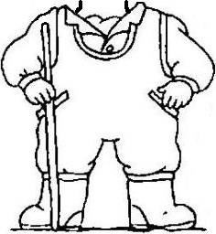
M
I
E
R

... mais ce que je préfère,

c’est t’accueillir dans ma ferme pour t’apprendre
de nouvelles choses intéressantes !

Les animaux de la ferme : je retiens.

Les photos | Les mâles | Les femelles | Les petits | Les habitations | Les cris
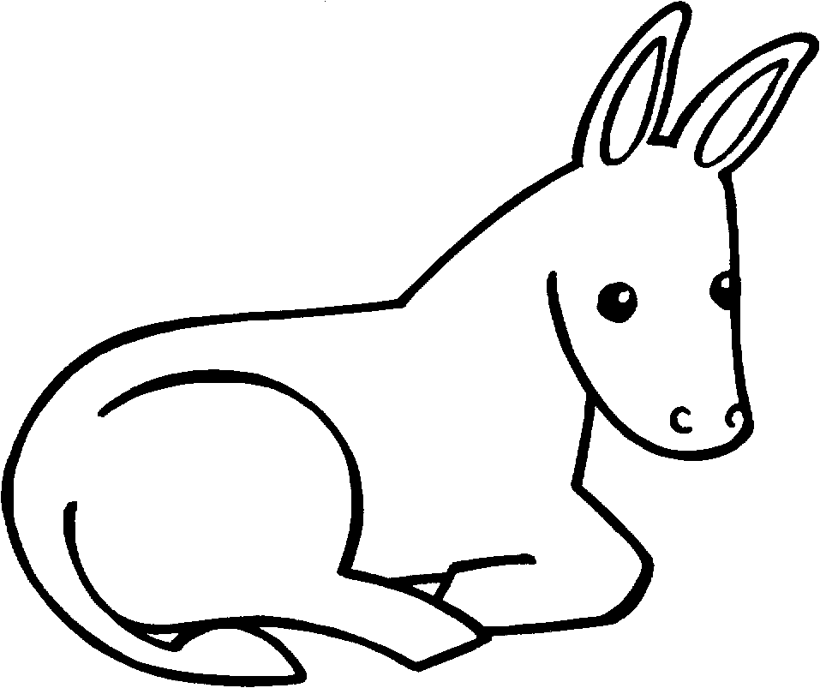
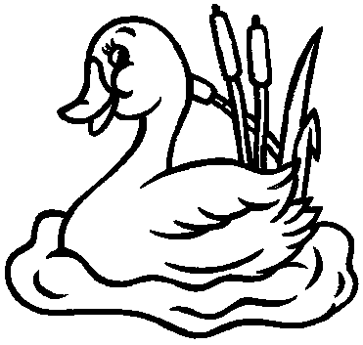
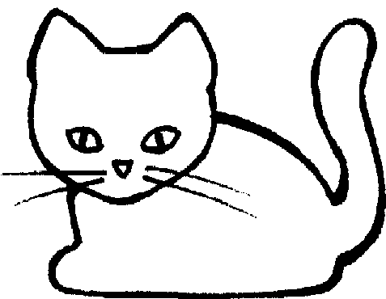
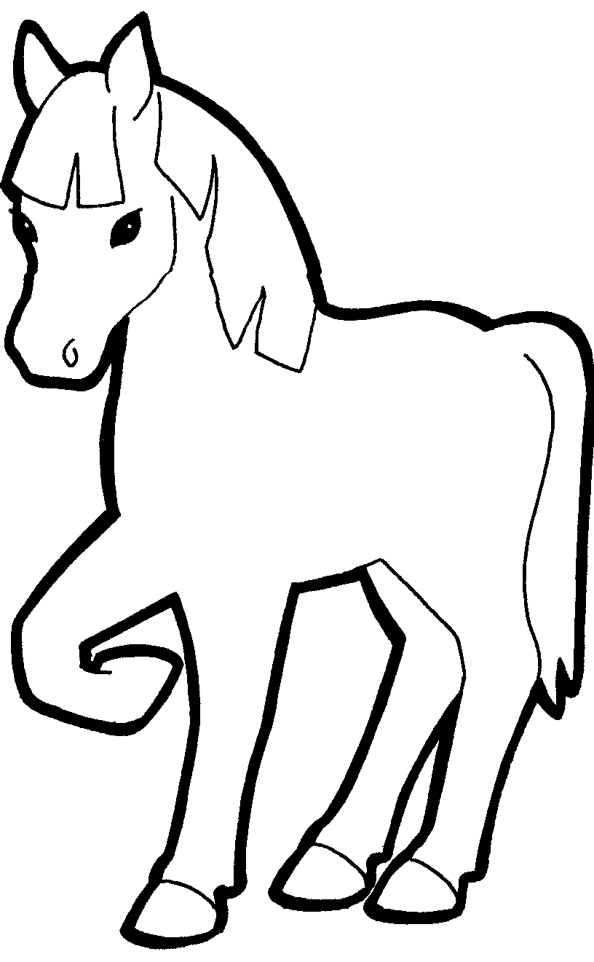
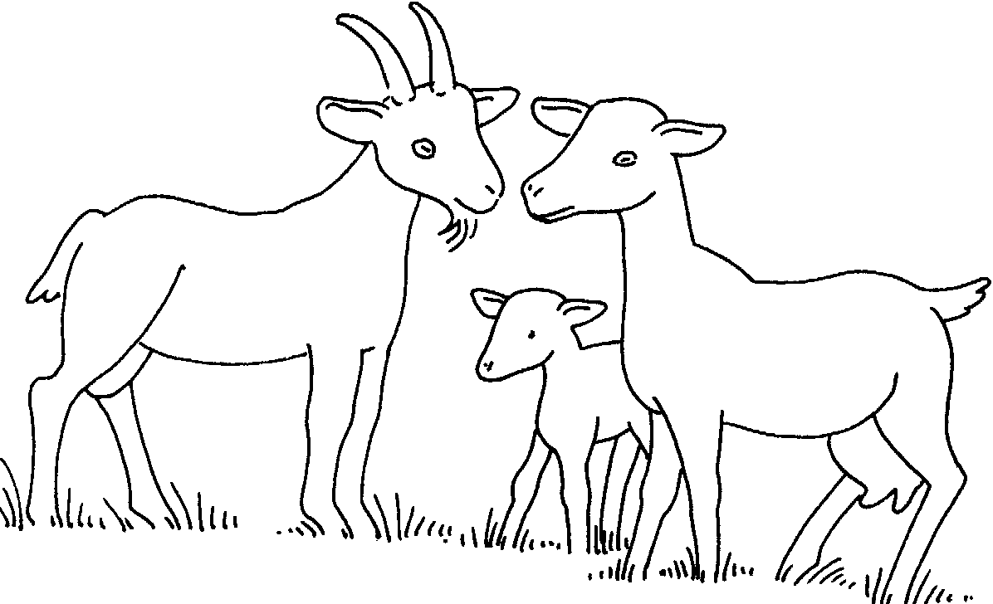
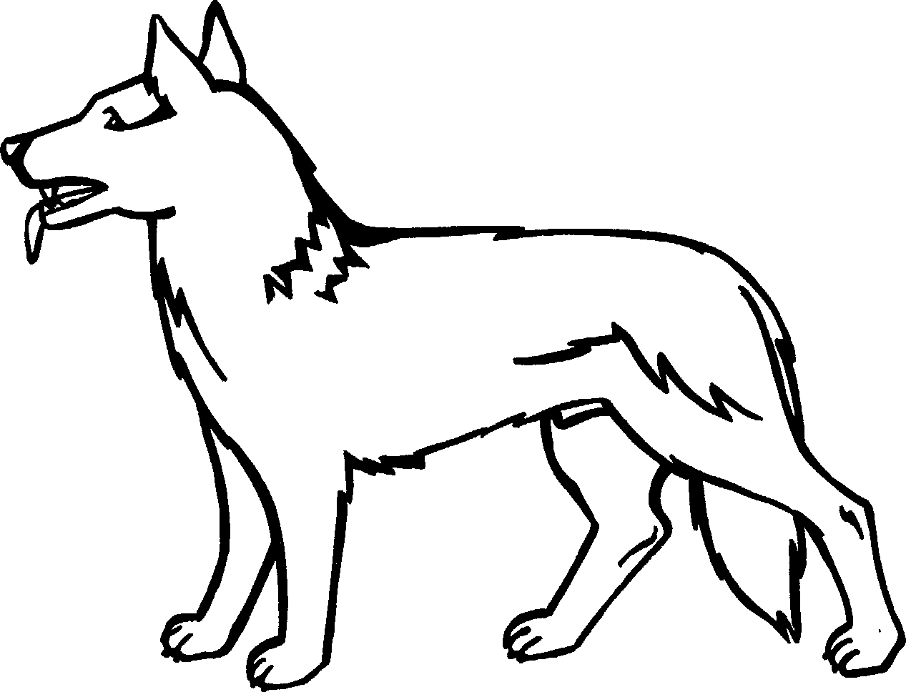
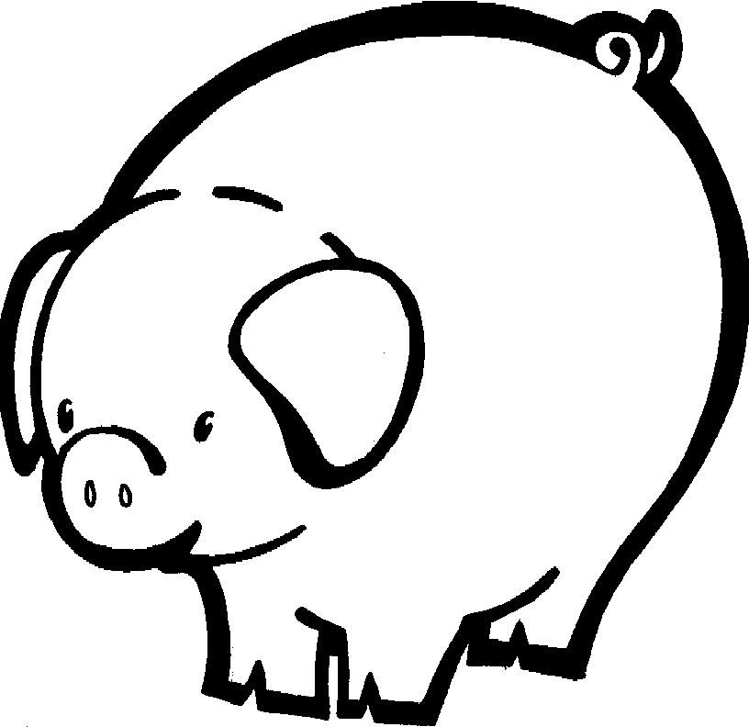
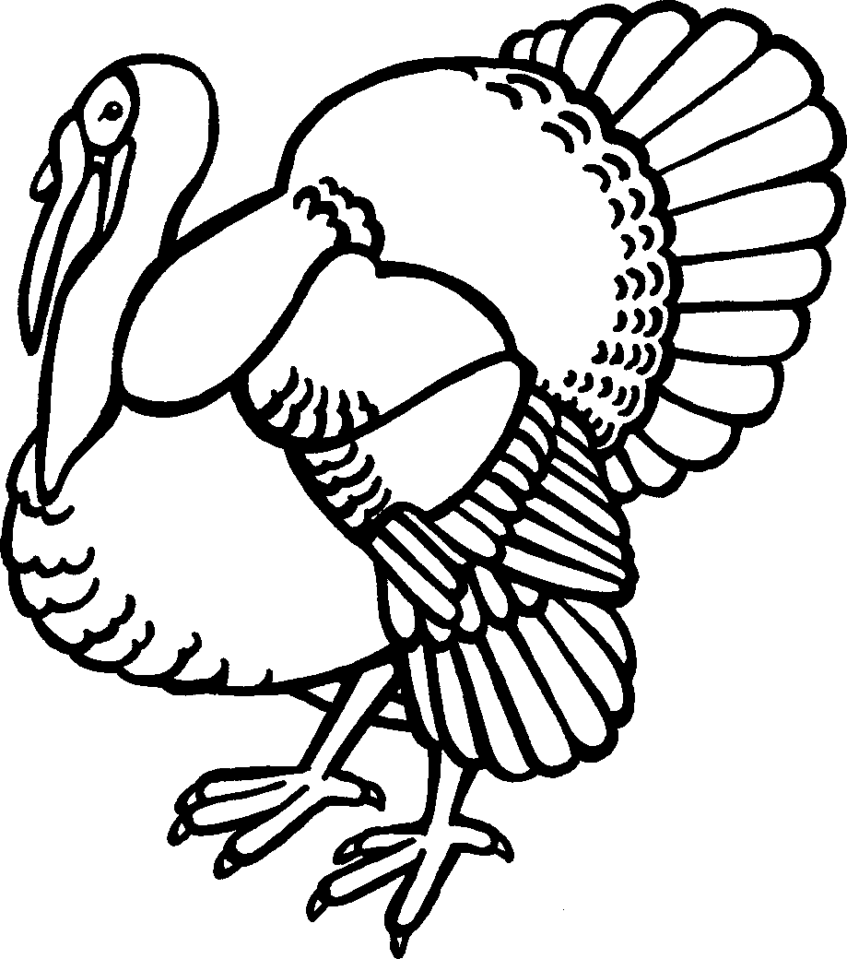
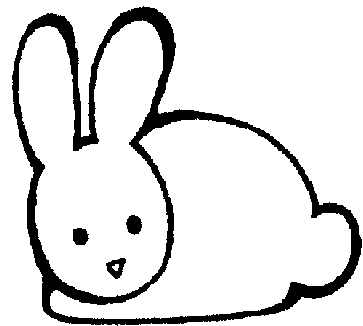
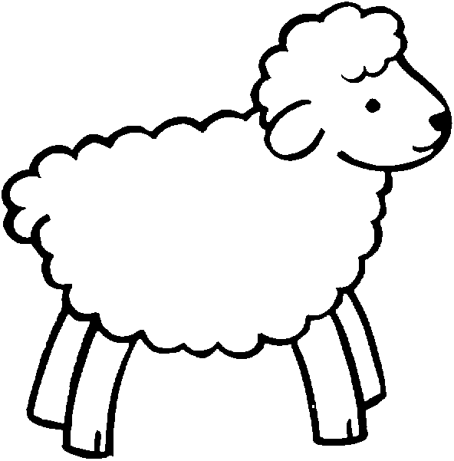
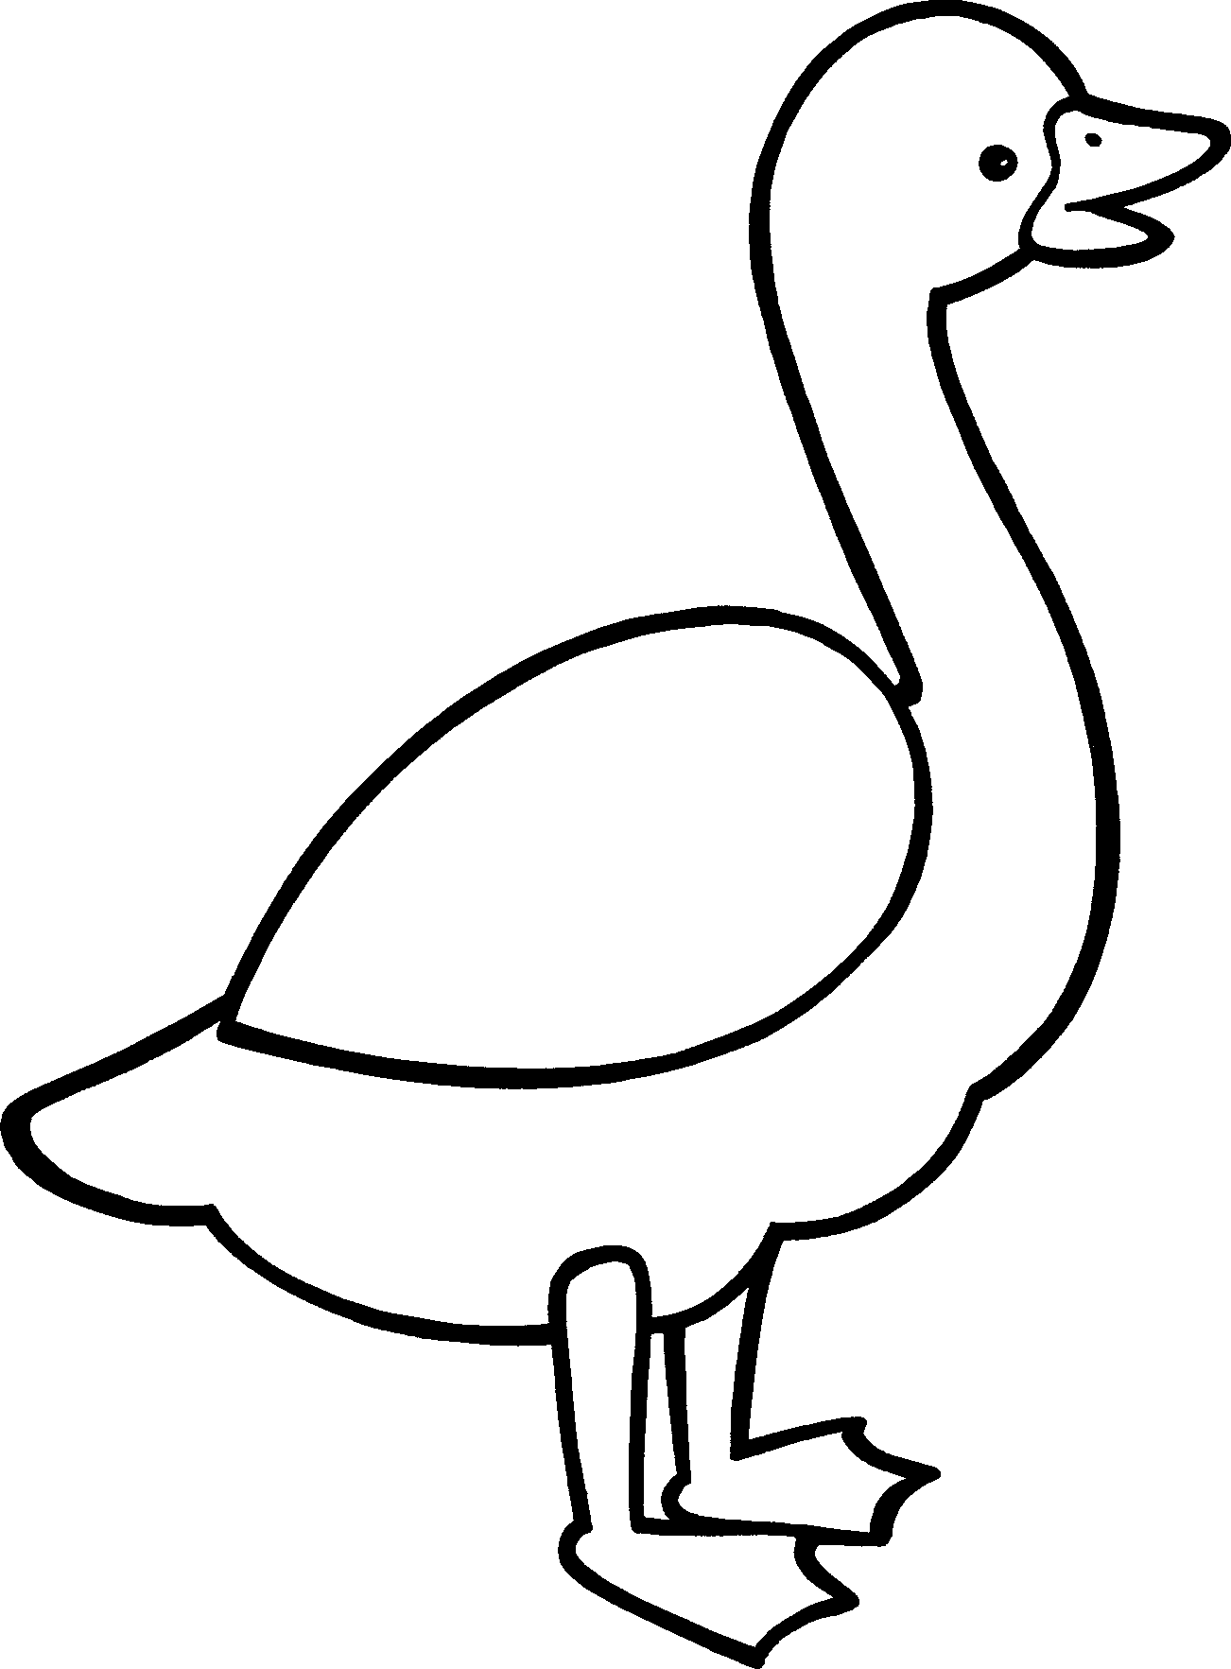
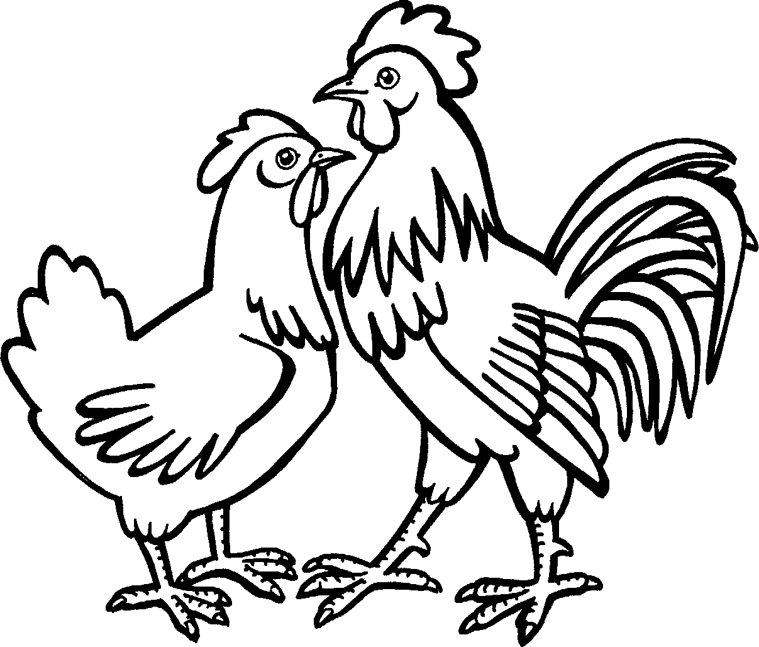
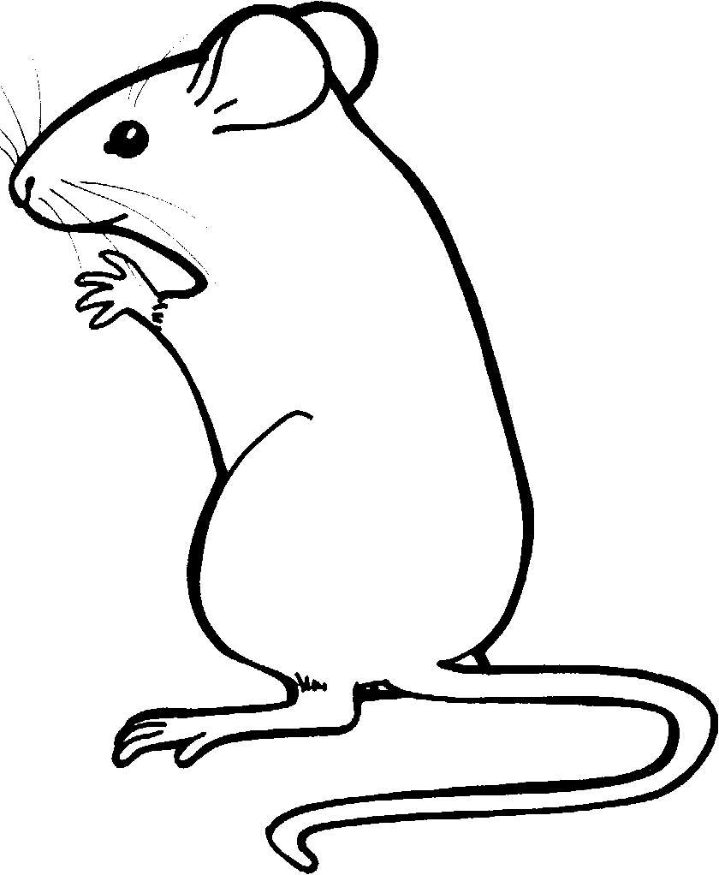
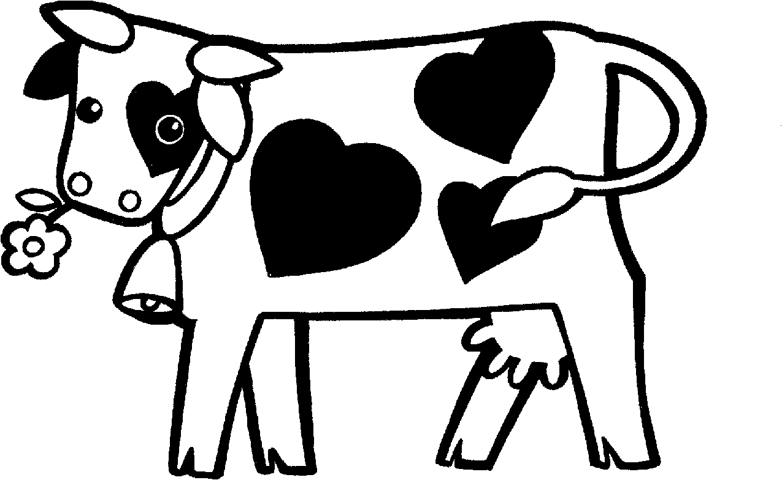

Réponses :
- âne – ânesse – ânon – asinerie – il brait
- autruche – autruche – autruchon - ? – elle est muette
- canard – cane – caneton – basse-cour – il cancane
- chat – chatte – chaton - / - il miaule
- cheval – jument – poulain – écurie – il hennit
- bouc – chèvre – chevreau - ? – elle chevrote, bêle
- chien – chienne – chiot - / - il aboie
- porc, cochon – truie – porcelet – porcherie – il grogne, grouine
- dindon – dinde – dindonneau – poulailler – il glougloute
- lapin – lapine – lapereau – clapier – il clapit
- mouton, bélier – brebis – agneau - ? – il bêle
- jars – oie – oison – basse-cour – elle cacarde
- coq – poule – poussin – poulailler – il chante, elle caquète, il piaille
- souris – souris – souriceau - / - elle chicote, couine
- taureau, bœuf – vache – veau – étable – elle meugle, beugle, mugit

